

ÅRSMELDING FOR OTTESTAD IL FOTBALL

**Aktivitetsåret 2022**

***1. Årlig medlemsmøte***

16. mars 2022

***2. Styret i fotballgruppa***

Styremedlemmer og –honorar i året som har gått:

|  |  |  |
| --- | --- | --- |
| **Funksjon** | **Navn** | **Honorar** |
| Styreleder | Tore Ketil Stårvik | 0,- |
| Sportslig leder voksne/ungdom | Ole Kolbjørn Kjørven | 0,- |
| Sportslig leder barn | Bodil Brenne | 0,- |
| Arrangement/dugnadsansvarlig | Jostein Engh | 0,- |
| Arrangement/dugnadsansvarlig | Mari Wiken | 0,- |
| Oppstartsansvarlig | Bjørnar Bakken | 0,- |
| Sekretær | Thea Skogsrud/ Mette Holland | 0,- |
| Kvalitetsklubbansvarlig | Bjørnar bakken | 0,- |

***2. Møtevirksomhet***

Det er gjennomført 11 styremøter i perioden, flere trenermøter, foreldremøter lagledermøter og eksterne møter med klubber som Fart og Hamkam.

Det er også gjennomført oppstartsmøte for prosjektet Hamkam kvinner Elite 2023 samt samarbeids møter med Wang Toppidrett for å ivareta og følge opp våre spillere som går der.

Fotballen har også egne utvalg som sportslig utvalg og materiellutvalg som gjennomfører jevnlige møter. Marked -og sponsorutvalget har ligget nede og vil bli forsøkt aktivert igjen for sesongen 2023.

Videre har herre og guttefotballen startet opp med jevnlige trenerforum etter mal fra jentefotballen i klubben.

|  |  |
| --- | --- |
| **Typer møter i 2021** | **Antall** |
| Styremøter | 11 |
| Anleggskomite | 1 |
| Sport inkl Trenerforum gutter og jenter | ca 25 |
| Økonomi regnskap og budsjett m/Per | 8 |
| Andre (hovedlag, dommer, laglederm, oppstartm, lag, etc.) | ca 20 |
| Mandagsklubben | Ca 40 |

***3. Kontingent og medlemmer***Antall medlemmer fordelt på kjønn, alder og kategori;

|  |  |  |  |  |
| --- | --- | --- | --- | --- |
| Kjønn (år) | 6-12 (inkl. intro) | 13-19 | 20-25 | 26+ (primært støtteapparat) |
| Totalt | 326 | 158 | 32 | 116 |
| Kvinner | 135 | 82 | 6 | 28 |
| Menn | 191 | 76 | 26 | 88 |

For første gang på mange år har vi gode og nøyaktige tall grunnet Spoortz som medlems og faktureringssystem. Vi har over flere år operert med et medlemstall på ca 700 medlemmer og summert så er vi nå 632. Det er derfor rimelig å kunne hevde at vi har sett en nedgang på ca 10 prosent etter årene med Covid-19.

Kontingenten for aktive spillere i 2022 var satt til;

***4. Representasjon***

Styret har deltatt på både fotballtinget og kretstinget i 2022. På kretstingets galla ble vår egen Trond Hulleberg hedret som årets klubbsjel. Velfortjent og viktig markering av vår og klubbenenes mange engasjerte frivillige. OIL fotball ble for øvrig spesielt nevnt under styreleder i kretsens årsberetning som et godt forbilde for hvordan vi har markert månedens frivillige gjennom frivillighetsåret 2022.

***5. Arrangementer og kurs***

Styrets medlemmer har deltatt på flere fotballederkurs og klubbstyresamlingen til IØFK etter standarder gitt i kvalitetsklubbarbeidet. To mannlige medlemmer hvor en er trener i klubben har gjennomført UEFA-B sertifisering og kursing. Vi har gjennomført et Grasrotrener 1 kurs. Dette også etter standarder og krav til oss som kvalitetsklubb hvor vi oppnådde re-sertifisering etter to år som kvalitetsklubb.

Når det gjelder arrangementer har klubben gjennomført Sulland Cup for de minste X 2, Tine fotballskole med ca 180 deltagere, barne kickoff, dommer kickoff og vært med arrangør under Briskebyturneringen, Maxiturneringen og Talent Cup. Vi arrangerte i tillegg landskamphelg for J16 som inkluderte 2xlandskamper og ditto treninger. Summen av arrangementer ga oss et overskudd på ca 220 tusen kroner.

***6. Anlegg***

Fotballen leier anlegg av klubben til en kostnad på ca 1 million kroner for begge anleggene - stadion og HIAS. Dette er leie til selvkost og er det anleggene koster med tanke på drift, strøm, renter, lønn til anleggsansvarlige, avdrag på lån osv. Samtidig så tar vi selv inn det vi kan av leieutgifter til trening og kamper(HIAS) samt som tidligere nevnt til arrangementer i regi av andre klubber.

I og med at klubben eier sine egne anlegg inkludert alle kostnader blir fotballen i natur dyrere enn de andre idrettene i klubben. Eller dyrere enn den er hos andre kommuner hvor kommunene driver og eier anleggene selv. Vi eier som sagt våre anlegg selv.

Samtidig betyr dette at å utvide anleggene med tanke på større trenings- og kampaktivitet er et anliggende for hele klubben, og ikke bare for fotballen. Etter en befaring på flere typer anlegg i juni i 2022, sammen med daglig leder og anleggsansvarlig, så har klubben konkludert med at det ikke er økonomi eller ønskelig for OIL som en breddeklubb med mange idretter å bygge en 11èr hall.

Samtidig kan det være aktuelt å gå videre med et flerbruksanlegg som inkluderer en innendørshall ala Ottestadhallen i tillegg til en 9`er hall. Ottestadhallen er allerede sprengt og dekker på langt nær behovet til innendørsidrettene. Samt i et slikt prosjekt bygge utleielokaler, treningsstudio, felles garderober, kontorfasiliteter osv.

Grunnet en kommunal endring i kommunedelplanen og ditto rullering av denne samt plassering av en bane 2 på HIAS opp til området Ottestadhallen, så har prosessen i praksis stoppet opp. Men klubben har levert høringsinnspill og er i dialog med planavdelingen på sak.

***7. Prosjekter***

Mads Brandstorph har vært Ottestad og samarbeidsklubbenes representant i prosjektet Hamkam Kvinner Elite 2023 hvor det i 2022 har vært gjennomført 2 fellesmøter og et separatmøte med ledelsen i Hamkam.

***8. Økonomi***

Økonomien er stram, noe som sikkert gjelder for alle idrettslag og grupper men er til forskjell fra 2021 positiv. Samtidig ville vi hatt underskudd på flere hundre tusen om ikke strømstøtten hadde kompensert for de ekstra strømutgiftene. Et overskudd på over 3 hundre tusen hadde derfor vært et underskudd på et par hundre tusen, med dagens strømpriser uten støtte. Samtidig hadde ikke vi tillat oss det strømforbruket som vi har, spesielt i november, desember og i begynnelsen av januar, uten strømstøtten slik den nå er innrettet.

Inntektene baserer seg i stort på aktivitetsavgifter, strømstøtte, sponsorbidrag, kiosk, dugnader og arrangementer. Samtidig er utgiftssiden krevende med store anleggskostnader, inkludert strøm til klubben som tidligere beskrevet. Samt utgifter og kompensasjoner til trenere, til ansatte og kostnader til kretsen som lagsavgifter, dommeravgifter, forsikringer osv.

Vi har kommet mye lengre med inndrivning av medlems- og aktivitetsavgifter etter at klubben ansatte en person i en prosentstilling for å jobbe direkte med tematikken. I skrivende stund så er der ca 44 tusen kroner utestående for 2022. En halvering fra fjoråret.

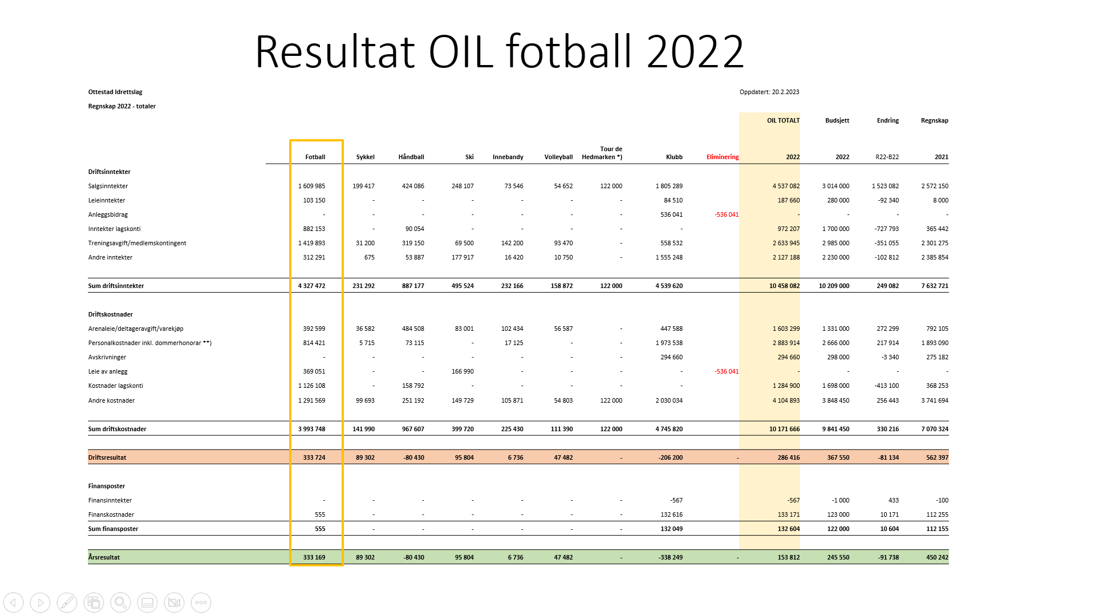

***9. Sponsorer***

Ottestad Fotball har hatt en stabil sponsorstøtte. Men ser at potensialet er større, og det er blant annet det vi baserer oss på når vi nå går til en hundreprosent-stilling i fotballen. Samtidig må både a-laget damer og herrer i større grad basere sine økende utgifter på sponsorstøtte og salg i fremtiden. En a-lagspiller koster i snitt ca 15 tusen kroner hvorav ca en tredjedel finansieres gjennom medlem- og aktivitetsavgift. Den øvrige delen av summen må i stort tas inn gjennom sponsorer, skåringskontrakter, inngang, dugnader osv.

***Innmelding av kandidater og forslag til styresammensetning i fotballen for 2023***

|  |  |  |
| --- | --- | --- |
| **Funksjon** | **Navn** | **På valg** |
| Styreleder | Tore Ketil Stårvik | Ja, fortsetter 2 år |
| Nestleder/Kvalitetsklubbansvarlig | Bjørnar bakken | Ja, fortsetter |
| Sportslig leder voksne/ungdom | Ole Kolbjørn Kjørven | Ja, fortsetter |
| Sportslig leder barn | Bodil Brenne | Ja, fortsetter |
| Arrangement/dugnadsansvarlig |  | Ja |
| Oppstartsansvarlig/marked/materiell | Øystein B Vold | Nei |
| Sekretær | Mette Holland | Nei |

*Ottestad, 6/3-2022*

*Tore Ketil Stårvik*

*Leder OIL Fotball*